Chủ đề: [Giải toán 6 sách kết nối tri thức với cuộc sống] - Bài 10: Số nguyên tố.
Dưới đây Đọc tài liệu xin gợi ý trả lời Luyện tập 1, 2 trang 39 SGK Toán lớp 6 Tập 1 sách Kết nối tri thức với cuộc sống:

Luyện tập 1 trang 39 Toán lớp 6 Tập 1 Kết nối tri thức
Câu hỏi: Em hãy tìm nhà thích hợp cho các số trong bảng 2.1
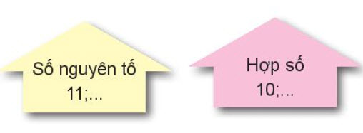
Trả lời:
- Với nhà màu vàng là số nguyên tố: 11, 2, 3, 5, 7.
- Với nhà màu hồng là hợp số: 10, 4, 6, 8, 9.

Luyện tập 2 trang 39 Toán lớp 6 Tập 1 Kết nối tri thức
Câu hỏi: Trong các số dưới đây, số nào là số nguyên tố, số nào là hợp số? Vì sao?
a) 1 930
b) 23.
Trả lời:
a) Số 1930 có tận cùng là 0 nên nó chia hết cho 2 và 5. Do đó, ngoài hai ước là 1 và 1 930, nó còn có thêm ước là 2 và 5.
=> Số 1930 là hợp số.
b) Số 23 chỉ có hai ước là 1 và 23 nên nó là số nguyên tố.
-/-
Vậy là trên đây Đọc tài liệu đã hướng dẫn các em hoàn thiện phần giải bài tập SGK Toán 6 Kết nối tri thức: Luyện tập 1, 2 trang 39 SGK Toán 6 Tập 1. Chúc các em học tốt.

